第二章：声现象单元测试卷
一、选择题（每小题2分，共30分）
1. 在联欢晚会上，鼓乐团表演的《鼓韵龙腾》气势磅礴。下面有关说法错误的是（ ）
A. 鼓乐声主要是由鼓面振动产生的
B. 鼓乐声主要是由鼓内空气振动产生的
C. 鼓乐声是经过空气传到现场观众耳朵的
D．由于设计师对剧场的混响时间的合理设计，才会使现场观众感觉鼓声的气势磅礴。
2. 下面是对声速与回声问题的总结，其中说法错误的是 （ ）
A. 声音在空气中的速度为340m/s。
B. 声速与介质的种类和温度有关。
C. 一般情况下，声音在固体中传播得快，其次为液体，在空气中传播得最慢。
D. 声音遇到障碍物会发生反射，反射回来的声音叫做回声。如果回声与原声进入人耳时间间隔小于0. 1s，则人不能将两者区分开，此时回声加强了原声。
3. 人能感受的声音频率有一定的范围，大多数人能听到的声音的频率范围是20～20000Hz. 大象交流的“声音”是一种次声波，人类听不到大象的“声音”，是因为 （ ）
A. 大象发出的声音太小 B. 次声波无法传入人耳
C. 次声波的频率大于20000Hz D. 次声波的频率小于20Hz
4. 在同一架钢琴上，弹奏C调“3(mi)”和“1(dou)”这两个音，以下说法正确的是 （ ）
A．音色一定不同 B．音调一定不同
C．响度一定不同 D．音调、音色和响度都不同
5. 当喇叭里响起“我和你，心连心，共住地球村……”的男声演唱时，小周和小杨齐声说：“是刘欢在演唱！”他们作出判断的依据是：不同演员声音的 （ ）
A．音调不同 B．响度不同 C．音色不同 D．声速不同
6. 在党的十八大报告中，强调今后要重视海洋开发建设。所以一些器材设备在海洋上的利用就引起重视。在海域，我国海军护航编队常使用“金嗓子”（又名“声波炮”）震慑海盗。它的声波定向发射器外观类似喇叭，能发出145dB以上的高频声波，甚至比喷气式飞机引擎的噪声还要刺耳。根据以上信息，判断下列说法中错误的是 （ ）
A．声波具有能量
B．声波定向发射器喇叭状外观可以减少声音的分散，从而增大响度
C．使用“金嗓子”时，护航官兵佩戴耳罩是在人耳处减弱噪声
D．“金嗓子”发出的声波是次声波
7. 对于噪声的危害和控制问题，以下表述错误的是 （ ）
A. 从环保的角度看，凡是妨碍人们正常休息、学习和工作的声音，以及对人们要听到的声音产生干扰的，都属于噪声。
B. 交通运输噪声、工业噪声、施工噪声、社会生活噪声均属于噪声的来源。
C. 噪声使人烦躁、精力不集中，妨碍休息和睡眠了。
D. 控制噪声的途径有在声源处减弱；在传播过程中减弱；在人眼处减弱。
8. 声音能传递能量，下描述中利用这一原理工作的是 （ ）
A. 利用声波来清洗钟表 B. 利用声呐探测鱼群
C. 美丽的歌声可以缓解疲劳 D. 利用B超检查身体
9. 下面给出四幅图片反映声现象的应用。下列说法正确的是 （ ）
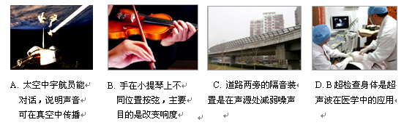
10. 在公共场所“轻声”说话是文明的表现，而在旷野中要“高声”呼喊才能让远处的人听见。这里的“轻声”和“高声”是指声音的 （ ）
A. 音调 B. 音色
C. 响度 D. 频率
11. 为了减小校园外汽车的噪声对教学的干扰，下列措施可行的是 ( )
A. 在校园周围植树 B. 将教室的窗户打开
C. 在教室内安装噪声监测装置 D. 每个学生都带一个防噪声耳罩
12. 如图天坛公园的回音壁是我国建筑史上的一大奇迹，回音壁应用的声学原理是 （ ）
A．声音的反射使原声增强 B．声音在不同介质中的传播速度不同
C．声音的音调不同 D．发声的物体在振动
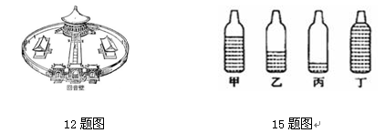
13. 下列事例中，不是利用声音传递信息的是 （ ）
A．隆隆的雷声预示着一场大雨的到来 B．医生通过听诊器给病人确诊
C．比赛场上发令员的枪声 D．利用超声波排除人体内的结石
14. 在一只玻璃杯中先后装入不同量的水，用细棒轻轻敲击，会听到不同频率的声音。与此类似，当医生在给病人检查腹部是否有积水时，常会用手轻轻敲击患者腹部，细细倾听其发出的声音，此为“叩诊”。这主要是根据什么来判断腹部是否有积水的？ （ ）
A．声音的响度 B．声音的音调
C．声音的音色 D．声音是否悦耳动听
15. 如图所示，四个相同的玻璃瓶里装水，水面高度不同。用嘴贴着瓶口吹气。如果能分别吹出“dou（1）” “ruai（2）” “mi（3） “fa（4）”四个音阶，则与这四个音阶相对应的瓶子的序号 （ ）
A．丙、乙、甲、丁 B．乙、丙、甲、丁
C．甲、乙、丙、丁 D．丁、丙、乙、甲
二、填空题（每空1分，共22分）
16. 小明把手放在喉咙处大声 讲话，感觉喉头振动了；小华把正在发声的音叉放在水中，水面激起了水花。通过对这 两个实验现象的分析，你能得出的结论是 。小华同学用手使劲敲桌子，桌子发出了很大的声响，但他几乎没有看到桌子的振动，为了明显地看到实验现象，你的改进方法是 。
17. 将耳朵贴在长铁管的一端，让另外一个人敲一下铁管的另一端，你会听到 个敲打的
声音．第一个声音是由 传播的，第二个声音是由 传播的，原因是 ．
18. 某种昆虫靠翅膀振动发声，如果这种昆虫的翅膀在10s内振动3500次，则它振动的频率是 Hz，人类 听到这种声音（选填“能”或“不能”）
19. 音乐会上，演员正在演奏二胡，二胡发生是因为琴弦在 ，演奏过程中，演员不断调整手指在琴弦上的按压位置是为了改变声音的 。
20. 日常用语中声音的“高“与低，有时指音调，有时指响度，含义不是唯一的。例如”一名男低音歌手正在放声高唱“，这里的低是指 。高是指 。
21. 如图所示，在城市的繁华路段旁常竖有噪声显示装置．图中数字的含义是________．这样的噪声________（填“会”、“不会”）影响人们的正常的学习和工作．
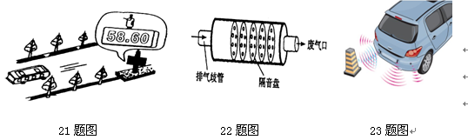
22. 如图所示的是摩托车引擎后安装的消声器的结构图．摩托车安装消声器是采用_______的方法来减弱噪声的，起消声作用的主要部件是________．
23. 为了安全，有些轿车装有倒车雷达（如图所示），当轿车倒车时，尾部在非安全距离内遇到人或障碍物，雷达就会发出警报，方便司机判断车尾与后部障碍物间的距离。在倒车雷达工作过程中，应用了_____ 、_____ 和_____ （选填“声音可以传递信息”、“声音可以传递能量”、“回声”、“超声波”）大量的物理知识。
24. 弦乐器的音调高低决定于弦的长短、松紧、粗细．在弦的粗细，松紧相同时，弦越______，音调越高；在弦的粗细，长短相同时，弦越_____，音调越高；在弦的长短，松紧相同时，弦越______，音调越高．
25. 当别人嚼脆饼时，你听到的声音很小；而你自己嚼同样的脆饼时，你会听到较大的咀嚼声．这是因为前者的声音是靠________传播，后者的声音是靠_______传播，_____的传声能力较强．
三、实验与探究题（26题6分、27题12分，共18分）
26. 如图所示，A. B为两个相同的音叉，C是粘在音叉叉股上的小平面镜，D为一较大的平面镜，E为固定
的小激光笔，F为天花板。实验时，用橡皮锤敲响音叉B，听到声音的同时，会观察到天花板上的光斑位置
发生变化。这个现象中包含的物理知识有哪些（至少回答三点）？
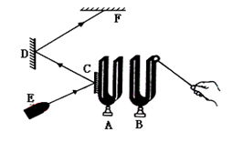
（1）__________________；（2）__________________；（3）__________________。
27. 在学习二胡、琵琶演奏的过程中，小华发现琴弦．发出声音的音调高低是受各种因素影
响的，他决定对此进行研究．经过和同学们讨论，提出了以下猜想。
猜想一：琴弦发出声音的音调高低，可能与琴弦的横截面积有关；
猜想二：琴弦发出声音的音调高低，可能与琴弦的长短有关；
猜想三：琴弦发出声音的音调高低，可能与琴弦的材料有关，
为了验证上述猜想是否正确，他们找到了下表所列的9种规格的琴弦，因为音调的高低取决于声源振动的频率，于是借来一个能够测量振动频率的仪器进行实验。
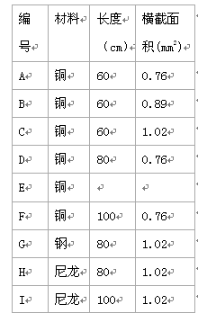
(1)为了验证猜想一，应选用编号为_________的琴 弦进行实验．为了验证猜想二，应选用编号为
____________的琴弦进行实验，表中有的材料规格还没填全，为了验证猜想三，必须知道该项内容，
该表中所缺的数据分别为_____________和_________。
(2)随着实验的进行，小华又觉得琴弦音调的高低，可能还与琴弦的松紧程度有关，为了验
证这一猜想，必须进行的操作______________________．
(3)在上述探究过程中，总要控制某些因素．使它们保持不变，进而寻找出另外一些因素的
关系，这种研究方法叫做__________________。
四、简答题（28题6分、29题4分，共10分）
28．用牙轻轻咬住铅笔上端，用手指轻敲铅笔下端，注意听这个敲击声，然后张开嘴使牙不接触铅笔，而保持铅笔位置不变，手指用与前同样的力轻敲铅笔下端，这时他也听到了声音。
（1）两次听到的声音有什么不同？
（2）为什么两次听到的声不同？
（3）举一例生活中应用上述情况的例子。
29．小红拎起水壶向她家的暖水瓶中灌开水，客厅里的妈妈提醒她：“小红，快满了！”小红问：“你怎么知道快满了？”妈妈说：“听出来的。”小红大惑不解。请你做一做实验，把声音的变化特点表述出来，并解释发出这种声音变化的原因。
五、综合应用题（每题10分，共20分）
30. 同学们已经知道，声呐不仅可以探测海洋的深度，而且探测过往的鱼群。当然，如果需要，它还可以探测冰山或暗礁的存在。
（1）如果声呐发出的超声波信号遇到暗礁10s后接收到返回的波，超声波从发出到返回共走了多少路程？暗礁到船的距离至少有多远？（假设这种波在海水中传播的速度为1500m/s）
（2）小明知道“嫦娥一号”卫星正在探测月球的消息后，他想把声呐也装到“嫦娥一号”卫星上，从而增加一种探测的手段。你认为他的想法可行吗？为什么？
31．某中学物理活动小组同学查阅资料，得到声音在某些物质中的传播速度（见表）。一根足够长且裸露在地面的铁管，管中充满水。当气温为20℃时，小组中的一位同学在铁管的一端敲击一下，在管的另一端的同学最多能听到几次敲击声？如果听到最后一次敲击声离敲击时间为1．2s，则这条直铁管长约为多少m？
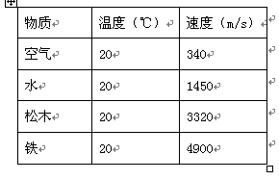

◆第二章：声现象专题单元测试卷参考答案
一、选择题
1. B 2. A 3. D 4. B 5. C 6. D 7. D 8. A 9。D 10. C 11. A 12. A 13. D
14. B 15. A
二、填空题
16. 一切发声体都在振动。17. 在桌子上放一些小纸团，观察纸团的振动情况。18. 2个 铁管 空气 铁管传声速度比空气得快。19. 350 能 20、音调 响度 21. 此时的噪声为58. 60dB，不会。22. 防止噪声的产生 隔音盘 23. 声音可以传递信息 回声 超
24. 短 紧 细 25. 空气 骨头 固体
三、实验与探究题
26．（1）发声的物体在振动（2）声音可以在空气中传播（3）声音能传递能量 27。(1)ABC AD或HI 80 1. 02 (2)选一根弦在不同松紧的情况下，测得相应的频率分析（3）控制变量法
四、简答题
28. （1）响度不同 （2）前者是骨传导，后者是空气传导，骨传导效果好 （3）骨导式助听器 29. 向暖瓶内倒水时，空气振动发声，当水越来越多时，空气柱越来越短，声音的音调越来越高。根据音调的高低来判断的。
五、综合应用题
30. （1）15000m；7500m （2）不可行。因为声音不能在真空中传播。 31．3. 408

